**Phân tích thiết kế hệ thống quản lý KTX**

1. **UC tổng quát**

* Actor: admin, cán bộ KTX, Sinh viên
* Các chức năng: Quản lý sinh viên, Quản lý hợp đồng, Quản lý phòng, Quản lý dịch vụ, Quản lý thanh toán, Báo cáo thống kê

1. **Use case phân rã**
   1. **Uc chi tiết Quản lý sinh viên**

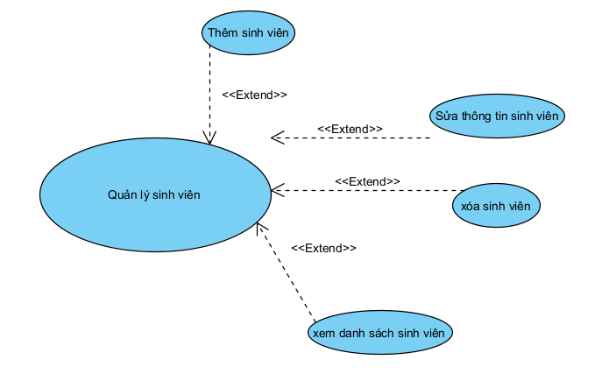

**Tác nhân chính**: Cán bộ quản lý KTX

**Tác nhân phụ:** Sinh viên (cung cấp thông tin khi đăng ký phòng)

**Mô tả:** Use Case cho phép cán bộ quản lý KTX thực hiện các thao tác liên quan đến thông tin sinh viên: thêm mới, chỉnh sửa, xóa và tìm kiếm. Đây là chức năng nền tảng giúp hệ thống quản lý phòng, hợp đồng, hóa đơn và báo cáo  
Các yếu tố liên quan

**Tác nhân kích hoạt (Trigger):**

Cán bộ KTX muốn thêm mới hoặc chỉnh sửa thông tin sinh viên.

Cán bộ cần tra cứu danh sách sinh viên để quản lý phòng/ hợp đồng.

**Điều kiện tiên quyết (Preconditions):**

Cán bộ KTX đã đăng nhập hệ thống với tài khoản có quyền quản lý sinh viên.

Cơ sở dữ liệu hệ thống hoạt động bình thường.

**Điều kiện sau (Postconditions):**

Thông tin sinh viên được thêm mới/cập nhật chính xác.

Danh sách sinh viên hiển thị được cập nhật theo thay đổi.

Các chức năng liên quan (quản lý phòng, hợp đồng, hóa đơn) có thể sử dụng dữ liệu mới.

**Luồng sự kiện**

**Luồng chính (Normal Flow)**

1.Cán bộ KTX chọn menu Quản lý sinh viên.

2.Hệ thống hiển thị danh sách sinh viên hiện tại kèm chức năng Thêm mới / Cập nhật / Xóa / Tìm kiếm.

3.Cán bộ chọn chức năng Thêm mới sinh viên.

4.Hệ thống hiển thị form nhập thông tin:

Mã sinh viên

Họ và tên

Ngày sinh

Lớp / Khoa

Số điện thoại, Email

Địa chỉ thường trú

Số CMND/CCCD

5.Cán bộ nhập thông tin và nhấn Lưu.

6.Hệ thống kiểm tra dữ liệu:

Mã sinh viên có bị trùng không.

Định dạng email, số điện thoại hợp lệ không.

Ngày sinh hợp lệ.

Nếu hợp lệ:

7.Hệ thống lưu thông tin vào cơ sở dữ liệu.

8.Hệ thống hiển thị thông báo “Thêm mới thành công”.

9.Nếu không hợp lệ: chuyển sang Ngoại lệ.

**Luồng thay thế (Alternative Flows)**

**AF1: Cập nhật thông tin sinh viên**

1.Cán bộ chọn một sinh viên trong danh sách.

2.Hệ thống hiển thị thông tin chi tiết.

3.Cán bộ sửa thông tin (VD: đổi số điện thoại, email).

4.Hệ thống kiểm tra hợp lệ và lưu thay đổi.

5.Hệ thống thông báo “Cập nhật thành công”.

**AF2: Xóa sinh viên**

1.Cán bộ chọn sinh viên cần xóa.

2.Hệ thống hiển thị thông báo xác nhận.

3.Nếu cán bộ xác nhận, hệ thống gắn cờ IsDeleted = 1.

4.Hệ thống thông báo “Xóa thành công”.

AF3: Tìm kiếm sinh viên

1.Cán bộ nhập từ khóa (Mã SV, tên, lớp, khoa).

2.Hệ thống lọc và hiển thị kết quả.

**Ngoại lệ (Exceptions)**

**EX1: Nhập sai định dạng dữ liệu**

Ví dụ: email không hợp lệ, số điện thoại thiếu ký tự, ngày sinh lớn hơn ngày hiện tại.

Hệ thống hiển thị thông báo lỗi và yêu cầu nhập lại.

**EX2: Mã sinh viên bị trùng**

Khi nhập mã SV đã tồn tại trong CSDL.

Hệ thống hiển thị “Mã sinh viên đã tồn tại” và từ chối lưu.

**EX3: Lỗi kết nối CSDL**

Khi hệ thống không thể truy cập CSDL.

Hệ thống hiển thị “Không thể kết nối, vui lòng thử lại sau”.

* 1. **UC chi tiết Quản lý phòng**

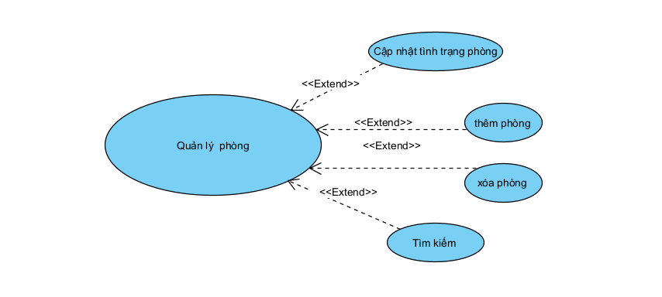

**Tác nhân chính**: Cán bộ quản lý KTX

**Tác nhân phụ:** Sinh viên (xem thông tin phòng, đăng ký phòng)

**Mô tả:** Use Case này mô tả việc quản lý thông tin phòng trong ký túc xá, bao gồm: thêm mới, cập nhật, xóa, thay đổi trạng thái (Trống, Đã thuê, Đang sửa chữa) và tra cứu. Đây là chức năng quan trọng để phục vụ việc phân bổ sinh viên, lập hợp đồng và tính phí.

Các yếu tố liên quan

**Tác nhân kích hoạt (Trigger):**

Cán bộ KTX cần thêm phòng mới hoặc cập nhật trạng thái phòng.

Cán bộ cần tra cứu danh sách phòng để phân bổ cho sinh viên.

**Điều kiện tiên quyết (Preconditions):**

Cán bộ KTX đã đăng nhập hệ thống với quyền quản lý phòng.

Danh mục tòa nhà đã được khai báo trong hệ thống.

**Điều kiện sau (Postconditions):**

Thông tin phòng được lưu trữ, cập nhật trong cơ sở dữ liệu.

Các chức năng khác (hợp đồng, hóa đơn, báo cáo) có thể sử dụng dữ liệu phòng chính xác.

**Luồng sự kiện**

**Luồng chính (Normal Flow)**

1.Cán bộ KTX chọn menu Quản lý phòng.

2.Hệ thống hiển thị danh sách phòng hiện tại, kèm thông tin:

Mã phòng

Tòa nhà

Loại phòng (thường, VIP, 4 giường, 6 giường…)

Số giường tối đa

Giá phòng

Trạng thái (Trống, Đã thuê, Đang sửa chữa)

3.Cán bộ chọn chức năng Thêm mới phòng.

4.Hệ thống hiển thị form nhập thông tin phòng.

5.Cán bộ nhập đầy đủ thông tin và nhấn Lưu.

6.Hệ thống kiểm tra:

Mã phòng có bị trùng trong cùng một tòa nhà không.

Giá phòng hợp lệ (>0).

Số giường là số nguyên dương.

Nếu dữ liệu hợp lệ:

7.Hệ thống lưu thông tin phòng vào CSDL.

8.Hệ thống thông báo “Thêm phòng thành công”.

**Luồng thay thế (Alternative Flows)**

**AF1: Cập nhật thông tin phòng**

1.Cán bộ chọn một phòng trong danh sách.

2.Hệ thống hiển thị thông tin chi tiết.

3.Cán bộ sửa đổi (VD: giá phòng, số giường, trạng thái).

4.Hệ thống kiểm tra hợp lệ và lưu thay đổi.

5.Hệ thống thông báo “Cập nhật thành công”.

**AF2: Xóa phòng**

1.Cán bộ chọn phòng cần xóa.

2.Hệ thống kiểm tra: phòng có sinh viên đang ở hoặc hợp đồng còn hiệu lực không.

3.Nếu phòng đang trống → cho phép xóa (IsDeleted = 1).

4.Nếu phòng đang có sinh viên → hệ thống từ chối và thông báo “Không thể xóa phòng đang có sinh viên”.

**AF3: Tìm kiếm phòng**

1.Cán bộ nhập từ khóa (Mã phòng, tòa nhà, trạng thái).

2.Hệ thống lọc và hiển thị kết quả.

**Ngoại lệ (Exceptions)**

EX1: Nhập sai định dạng dữ liệu

Ví dụ: nhập số giường = -1, giá phòng = 0.

Hệ thống hiển thị thông báo lỗi và yêu cầu nhập lại.

EX2: Mã phòng bị trùng

Khi thêm mới phòng mà mã đã tồn tại trong cùng một tòa nhà.

Hệ thống từ chối lưu và yêu cầu nhập lại.

EX3: Phòng có hợp đồng còn hiệu lực khi xóa

Hệ thống hiển thị thông báo “Không thể xóa, phòng đang được sử dụng”.

EX4: Lỗi kết nối CSDL

Hệ thống hiển thị “Không thể kết nối, vui lòng thử lại sau”.

* 1. **UC chi tiết Quản lý hợp đồng**

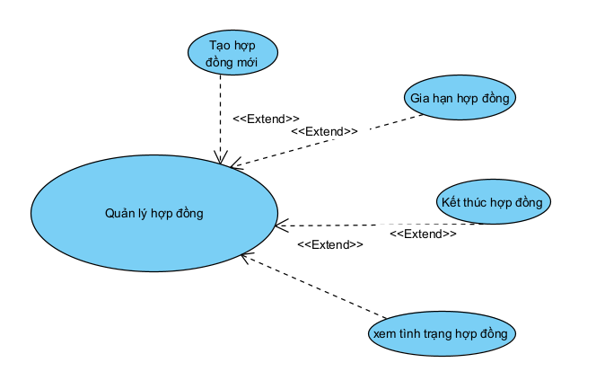

**Tác nhân chính**: Cán bộ quản lý KTX

**Tác nhân phụ:** Sinh viên (người ký hợp đồng)

**Mô tả:** Use Case này mô tả việc lập, cập nhật, gia hạn, chấm dứt hợp đồng ở KTX giữa sinh viên và ký túc xá. Hợp đồng gắn với phòng, giường, mức phí và có thời hạn rõ ràng.

Các yếu tố liên quan

**Tác nhân kích hoạt (Trigger):**

Cán bộ KTX cần tạo hợp đồng mới khi sinh viên đăng ký chỗ ở được duyệt.

Cán bộ cần chỉnh sửa/gia hạn khi sinh viên đổi phòng hoặc gia hạn chỗ ở.

Cán bộ cần chấm dứt hợp đồng khi sinh viên trả phòng.

**Điều kiện tiên quyết (Preconditions):**

Cán bộ đã đăng nhập hệ thống với quyền quản lý hợp đồng.

Thông tin sinh viên và phòng đã có trong hệ thống.

Phòng/giường còn trống.

**Điều kiện sau (Postconditions):**

Hợp đồng được lưu trong CSDL và gắn kết giữa Sinh viên – Phòng – Thời hạn – Phí.

Trạng thái phòng/giường thay đổi từ Trống → Đã thuê.

Hợp đồng là cơ sở phát sinh hóa đơn, biên lai và báo cáo công nợ.

**Luồng sự kiện**

**Luồng chính (Normal Flow)**

1.Cán bộ KTX chọn chức năng Quản lý hợp đồng.

2.Hệ thống hiển thị danh sách hợp đồng hiện có.

3.Cán bộ chọn chức năng Thêm hợp đồng mới.

4.Hệ thống hiển thị form nhập:

5.Thông tin sinh viên (MSSV, họ tên, lớp, khoa).

Phòng – giường đăng ký.

Thời hạn hợp đồng (ngày bắt đầu, ngày kết thúc).

Mức phí (giá phòng, phụ phí nếu có).

6.Cán bộ nhập đầy đủ thông tin và nhấn Lưu.

7.Hệ thống kiểm tra:

Sinh viên có đang có hợp đồng hiệu lực khác không.

Phòng/giường còn trống.

Thời hạn hợp đồng hợp lệ (ngày kết thúc > ngày bắt đầu).

8.Nếu hợp lệ:

Hệ thống lưu thông tin hợp đồng vào CSDL.

9.Hệ thống cập nhật trạng thái phòng/giường = Đã thuê.

10.Hệ thống hiển thị thông báo “Tạo hợp đồng thành công”.

**Luồng thay thế (Alternative Flows)**

**AF1: Gia hạn hợp đồng**

Cán bộ chọn hợp đồng cần gia hạn.

Nhập ngày kết thúc mới.

Hệ thống kiểm tra hợp lệ và lưu thay đổi.

Hệ thống hiển thị “Gia hạn hợp đồng thành công”.

**AF2: Chỉnh sửa thông tin hợp đồng**

Cán bộ chọn hợp đồng cần chỉnh sửa.

Hệ thống hiển thị thông tin chi tiết.

Cán bộ sửa dữ liệu (VD: phòng mới, ghi chú, mức phí).

Hệ thống kiểm tra và lưu.

**AF3: Chấm dứt hợp đồng**

Cán bộ chọn hợp đồng và chọn chức năng Kết thúc.

Hệ thống cập nhật trạng thái hợp đồng = “Đã kết thúc”.

Hệ thống cập nhật phòng/giường từ Đã thuê → Trống.

**AF4: Tìm kiếm hợp đồng**

Cán bộ nhập từ khóa (Mã hợp đồng, MSSV, số phòng).

Hệ thống hiển thị kết quả phù hợp.

**Ngoại lệ (Exceptions)**

EX1: Sinh viên đã có hợp đồng hiệu lực  
→ Hệ thống từ chối tạo mới, hiển thị “Sinh viên đã có hợp đồng đang hoạt động”.

EX2: Phòng/giường đã có người thuê  
→ Hệ thống từ chối, thông báo “Giường đã có sinh viên”.

EX3: Ngày kết thúc không hợp lệ  
→ Hệ thống yêu cầu nhập lại.

EX4: Xóa hợp đồng có hóa đơn chưa thanh toán  
→ Hệ thống từ chối và yêu cầu xử lý công nợ trước.

EX5: Lỗi kết nối CSDL  
→ Hệ thống hiển thị “Không thể lưu hợp đồng, vui lòng thử lại sau”.

* 1. **UC chi tiết Quản lý hóa đơn và thu phí**

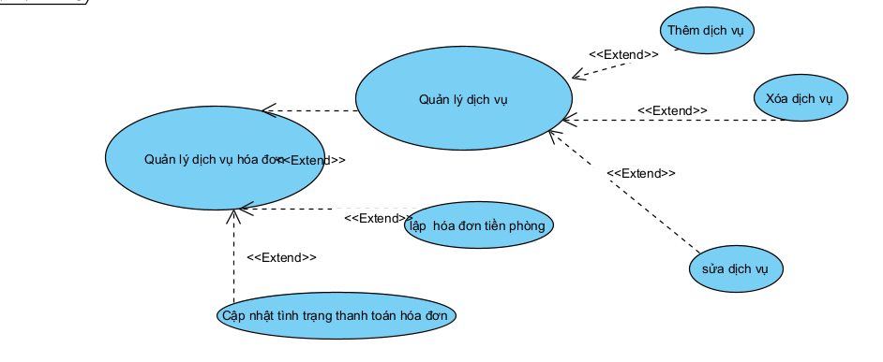

**Tác nhân chính**: Cán bộ KTX

**Tác nhân phụ:**

Admin (quản lý mức phí điện/nước, cấu hình hệ thống)

Sinh viên (xem chi phí điện/nước trong hóa đơn)

**Mô tả:** Use case cho phép cán bộ KTX ghi nhận chỉ số điện/nước của từng phòng trong ký túc xá theo chu kỳ (thường là hàng tháng). Hệ thống sẽ tính toán chi phí dựa trên mức tiêu thụ và biểu giá đã cấu hình (có bậc thang/tối thiểu), sau đó sinh dữ liệu hóa đơn và thông báo cho sinh viên.

**Tác nhân kích hoạt (Trigger)**

Đến kỳ chốt số điện/nước hàng tháng.

Hoặc cán bộ KTX nhập bổ sung/chỉnh sửa chỉ số.

**Điều kiện tiên quyết (Preconditions)**

Hệ thống đã có danh sách phòng và hợp đồng ở còn hiệu lực.

Biểu phí điện/nước đã được cấu hình trong hệ thống.

Có dữ liệu chỉ số kỳ trước.

**Điều kiện sau (Postconditions)**

Chỉ số điện/nước mới được lưu trong bảng meter_readings.

Hóa đơn chi phí điện/nước được tạo trong bảng bills.

Sinh viên nhận được thông báo chi phí trên hệ thống.

**Luồng chính (Normal Flow)**

1.Cán bộ KTX đăng nhập vào hệ thống.

2.Chọn chức năng Quản lý dịch vụ

3.Hệ thống hiển thị danh sách phòng và chỉ số kỳ trước.

4.Cán bộ nhập chỉ số điện, nước hiện tại cho từng phòng.

5.Hệ thống tính mức tiêu thụ = chỉ số mới – chỉ số cũ.

6.Hệ thống áp dụng công thức tính phí (theo bậc thang hoặc tối thiểu).

7.Hệ thống tạo bản ghi mới trong meter_readings và sinh hóa đơn trong bills.

8.Hệ thống hiển thị thông báo “Ghi chỉ số và tính phí thành công”.

9.Sinh viên trong phòng nhận thông báo về chi phí điện/nước.

**Luồng thay thế (Alternative Flows)**

**AF1: Import từ Excel**

Cán bộ KTX chọn chức năng Import chỉ số từ Excel.

Hệ thống đọc file, kiểm tra định dạng.

Nếu hợp lệ, hệ thống nhập dữ liệu hàng loạt vào meter_readings và tính phí.

Nếu lỗi, hiển thị danh sách lỗi để người dùng sửa.

**AF2: Chỉnh sửa chỉ số**

Cán bộ chọn phòng cần sửa chỉ số.

Nhập lại số liệu đúng.

Hệ thống cập nhật lại meter_readings và tự động tính toán lại hóa đơn.

**7. Ngoại lệ (Exceptions)**

E1: Nhập chỉ số nhỏ hơn kỳ trước → Hệ thống báo lỗi “Chỉ số không hợp lệ”.

E2: File Excel không đúng định dạng → Hệ thống từ chối import và hiển thị lỗi.

E3: Không có hợp đồng hiệu lực cho phòng → Hệ thống không tạo hóa đơn.

* 1. **UC chi tiết Thu phí và công nợ**

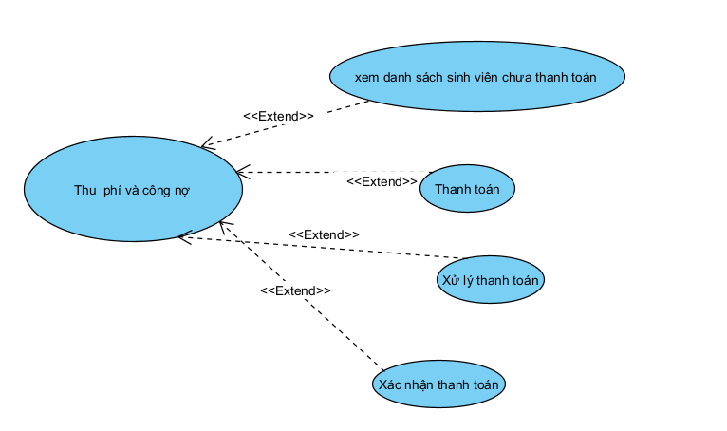

**Tác nhân chính:** Cán bộ KTX

**Tác nhân phụ:**

Sinh viên (người nộp phí)

Admin (giám sát, quản lý công nợ)

**Mô tả:** Use case cho phép cán bộ KTX thu phí tiền phòng và các dịch vụ (điện, nước, internet…). Hệ thống hỗ trợ nhiều phương thức thanh toán, ghi nhận biên lai, đồng thời theo dõi tình trạng công nợ (đã thanh toán, còn nợ, quá hạn).

**Tác nhân kích hoạt (Trigger)**

Sinh viên đến hạn phải thanh toán.

Cán bộ KTX thực hiện thu phí.

**Điều kiện tiên quyết (Preconditions)**

Hệ thống đã có dữ liệu hóa đơn cần thanh toán (bills).

Sinh viên có hợp đồng ở ký túc xá còn hiệu lực.

**Điều kiện sau (Postconditions)**

Hệ thống lưu thông tin thanh toán vào receipts.

Tình trạng hóa đơn được cập nhật (đã thanh toán / còn nợ).

Công nợ được điều chỉnh trong hệ thống.

Sinh viên nhận biên lai điện tử hoặc giấy.

**Luồng chính (Normal Flow)**

1.Cán bộ KTX đăng nhập vào hệ thống.

2.Chọn chức năng Thu phí & công nợ.

3.Hệ thống hiển thị danh sách hóa đơn chưa thanh toán.

4.Cán bộ chọn hóa đơn của sinh viên cần thu.

5.Sinh viên thực hiện thanh toán (tiền mặt, chuyển khoản, ví điện tử).

6.Hệ thống ghi nhận số tiền đã thu.

7.Hệ thống tạo biên lai trong bảng receipts.

8.Hệ thống cập nhật trạng thái hóa đơn: "Đã thanh toán".

9.Sinh viên nhận biên lai thanh toán (in hoặc online).

**Luồng thay thế (Alternative Flows)**

**AF1: Thanh toán một phần (công nợ)**

1.Sinh viên thanh toán chưa đủ số tiền.

2.Hệ thống ghi nhận số tiền đã nộp, cập nhật hóa đơn là "Thanh toán một phần".

3.Số dư nợ còn lại được lưu vào mục công nợ.

**AF2: Thanh toán nhiều hóa đơn cùng lúc**

1.Cán bộ chọn nhiều hóa đơn chưa thanh toán.

2.Hệ thống tổng hợp số tiền.

3.Sinh viên thanh toán một lần → hệ thống phân bổ số tiền cho từng hóa đơn.

**AF3: Sinh viên trả trước**

1.Sinh viên nộp tiền trước kỳ hạn.

2.Hệ thống ghi nhận số tiền trả trước và tạo “số dư có”.

3.Khi phát sinh hóa đơn, hệ thống tự động cấn trừ vào số dư có.

**Ngoại lệ (Exceptions)**

E1: Sinh viên không đủ tiền thanh toán → Hệ thống ghi nhận là công nợ.

E2: Lỗi hệ thống khi ghi nhận thanh toán → Hệ thống báo lỗi, giao dịch chưa được lưu.

E3: Nhập sai số tiền hoặc phương thức thanh toán → Hệ thống cảnh báo và yêu cầu xác nhận lại.

* 1. **UC chi tiết Quản lý kỷ luật và vi phạm nội quy**

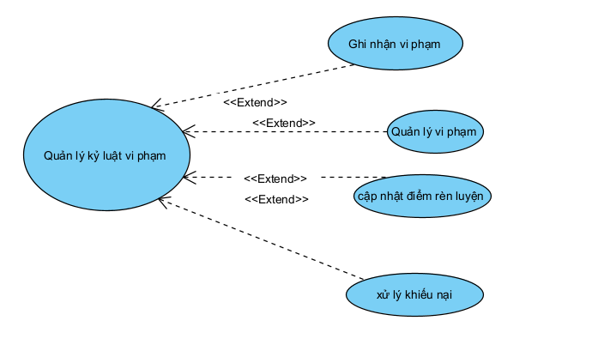

**Tác nhân chính:** Cán bộ kTX

**Tác nhân phụ:**

Admin (giám sát, phê duyệt hình thức kỷ luật)

Sinh viên (người vi phạm)

**Mô tả:** Use case cho phép cán bộ KTX ghi nhận vi phạm nội quy của sinh viên (ví dụ: về muộn, gây mất trật tự, hư hỏng tài sản…). Hệ thống hỗ trợ lưu chi tiết vi phạm, áp dụng hình thức kỷ luật, cập nhật điểm rèn luyện KTX, và tổng hợp báo cáo vi phạm.

**Tác nhân kích hoạt (Trigger)**

Phát hiện sinh viên vi phạm nội quy.

Có quyết định kỷ luật được ban hành.

**Điều kiện tiên quyết (Preconditions)**

Sinh viên đang có hợp đồng ở ký túc xá.

Cán bộ KTX có quyền nhập thông tin vi phạm.

**Điều kiện sau (Postconditions)**

Thông tin vi phạm được lưu vào bảng violations.

Hình thức kỷ luật được ghi nhận trong hồ sơ sinh viên.

Điểm rèn luyện KTX của sinh viên được cập nhật.

**Luồng chính (Normal Flow)**

1.Cán bộ KTX đăng nhập vào hệ thống.

2.Chọn chức năng Quản lý kỷ luật & vi phạm.

3.Hệ thống hiển thị danh sách sinh viên đang ở.

4.Cán bộ chọn sinh viên vi phạm.

5.Nhập thông tin vi phạm: ngày, loại vi phạm, mô tả chi tiết.

6.Chọn hình thức xử lý: nhắc nhở, cảnh cáo, phạt tiền, buộc thôi ở KTX.

7.Hệ thống lưu dữ liệu vào bảng violations.

8.Hệ thống tự động trừ điểm rèn luyện KTX theo quy định.

9.Thông báo vi phạm được gửi đến sinh viên.

**Luồng thay thế (Alternative Flows)**

**AF1: Vi phạm nhiều lần**

1.Nếu sinh viên vi phạm nhiều lần, hệ thống lưu thêm bản ghi mới.

2.Hệ thống hỗ trợ thống kê tổng số vi phạm theo từng sinh viên.

**AF2: Khiếu nại quyết định**

1.Sinh viên gửi khiếu nại kỷ luật.

2.Cán bộ KTX ghi nhận và chuyển cho Admin xử lý.

3.Admin có quyền điều chỉnh hoặc hủy bỏ hình thức kỷ luật.

**Ngoại lệ (Exceptions)**

E1: Sinh viên không có hợp đồng ở → hệ thống từ chối nhập vi phạm.

E2: Cán bộ nhập thiếu thông tin bắt buộc (ngày, loại vi phạm) → hệ thống báo lỗi.

E3: Lỗi khi cập nhật điểm rèn luyện → hệ thống lưu vi phạm nhưng đánh dấu “chưa cập nhật điểm”.

* 1. **UC chi tiết Báo cáo thống kê**

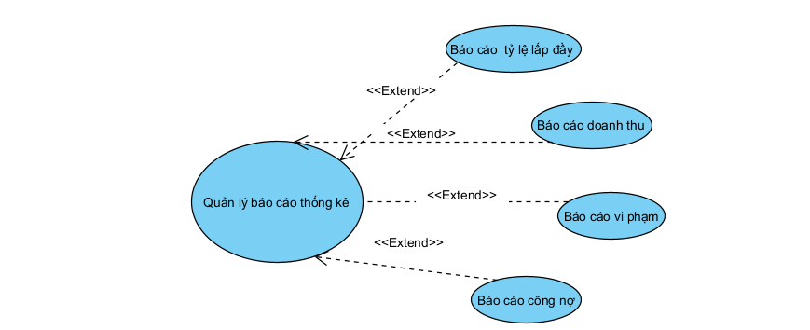

**Tác nhân chính:** Admin

**Tác nhân phụ:**

Cán bộ KTX

**Mô tả:**

Use case cho phép hệ thống tổng hợp và cung cấp các báo cáo phục vụ quản lý ký túc xá. Các báo cáo gồm:

Tỷ lệ lấp đầy: số lượng phòng, giường đã sử dụng / tổng số.

Doanh thu: tiền phòng và dịch vụ theo tháng/năm.

Công nợ: danh sách sinh viên chưa thanh toán đúng hạn.

Vi phạm kỷ luật: thống kê vi phạm theo sinh viên hoặc phòng.

**Tác nhân kích hoạt (Trigger)**

Admin hoặc cán bộ KTX yêu cầu báo cáo quản trị.

**Điều kiện tiên quyết (Preconditions)**

Hệ thống đã có dữ liệu phòng, hợp đồng, hóa đơn, vi phạm.

Người dùng có quyền truy cập báo cáo.

**Điều kiện sau (Postconditions)**

Báo cáo được hiển thị trên giao diện hoặc xuất ra file (Excel/PDF).

Người dùng có thể tải về hoặc in báo cáo.

**Luồng chính (Normal Flow)**

1.Người dùng đăng nhập vào hệ thống.

2.Chọn chức năng Báo cáo & Thống kê.

3.Hệ thống hiển thị danh sách loại báo cáo khả dụng.

4.Người dùng chọn loại báo cáo (ví dụ: Doanh thu theo tháng).

5.Nhập tham số lọc (tháng, năm, tòa nhà, phòng).

6Hệ thống xử lý và tổng hợp dữ liệu.

7.Hệ thống hiển thị báo cáo dưới dạng bảng, biểu đồ.

8.Người dùng có thể chọn Xuất báo cáo (Excel, PDF).

**Luồng thay thế (Alternative Flows)**

**AF1: Báo cáo định kỳ**

Người dùng thiết lập chế độ gửi báo cáo định kỳ qua email (ví dụ: mỗi cuối tháng).

Hệ thống tự động tổng hợp và gửi báo cáo.

**AF2: Bộ lọc nâng cao**

Người dùng áp dụng nhiều điều kiện lọc (ví dụ: doanh thu theo từng tòa nhà, theo loại phòng).

Hệ thống trả về báo cáo chi tiết hơn.

**Ngoại lệ (Exceptions)**

E1: Không có dữ liệu phù hợp → hệ thống thông báo "Không tìm thấy dữ liệu".

E2: Lỗi kết nối cơ sở dữ liệu → báo cáo không thể sinh ra.

E3: Người dùng không có quyền truy cập → hệ thống từ chối yêu cầu.

* 1. Quản trị hệ thống

### ****2.7 UC chi tiết Quản trị hệ thống****

**Tác nhân chính:** Admin

**Tác nhân phụ:**

Quản lý (có thể được Admin cấp quyền).

Sinh viên (được cấp tài khoản để đăng nhập hệ thống).

**Mô tả:**  
Use Case này cho phép Admin quản lý toàn bộ tài khoản trong hệ thống ký túc xá, bao gồm: tạo mới, cập nhật, khóa/mở khóa, xóa tài khoản, và phân quyền người dùng (Admin, Quản lý, Sinh viên). Đây là chức năng bảo mật và kiểm soát truy cập quan trọng để đảm bảo an toàn hệ thống.

**Tác nhân kích hoạt (Trigger)**

Admin cần thêm hoặc phân quyền cho người dùng mới.

Quản lý hoặc sinh viên gặp sự cố tài khoản (khóa, mất mật khẩu).

**Điều kiện tiên quyết (Preconditions)**

Admin đã đăng nhập hệ thống với quyền quản trị.

Hệ thống có danh mục quyền (Admin, Quản lý, Sinh viên).

**Điều kiện sau (Postconditions)**

Tài khoản được thêm/cập nhật/xóa trong hệ thống.

Quyền người dùng được áp dụng chính xác khi đăng nhập.

Các chức năng khác chỉ khả dụng nếu người dùng có quyền phù hợp.

**Luồng chính (Normal Flow)**

Admin đăng nhập vào hệ thống.

Chọn menu **Quản trị hệ thống → Quản lý tài khoản**.

Hệ thống hiển thị danh sách người dùng hiện tại (tên đăng nhập, họ tên, vai trò, trạng thái).

Admin có thể chọn một trong các chức năng:

**Thêm tài khoản mới**: nhập thông tin (username, mật khẩu, vai trò, email, trạng thái).

**Cập nhật tài khoản**: chỉnh sửa thông tin (họ tên, email, vai trò, mật khẩu).

**Khóa/Mở khóa tài khoản**: thay đổi trạng thái hoạt động.

**Xóa tài khoản**: xóa vĩnh viễn hoặc đánh dấu ngưng sử dụng.

**Phân quyền**: chọn vai trò cho tài khoản (Admin, Quản lý, Sinh viên).

Hệ thống kiểm tra hợp lệ (tên đăng nhập trùng, mật khẩu tối thiểu 6 ký tự…).

Hệ thống lưu thay đổi vào CSDL và thông báo kết quả.

**Luồng thay thế (Alternative Flows)**

**AF1: Cấp lại mật khẩu**

Người dùng yêu cầu cấp lại mật khẩu.

Admin chọn chức năng “Reset mật khẩu”.

Hệ thống gửi mật khẩu mặc định qua email hoặc hiển thị cho Admin.

**AF2: Phân quyền động**

Admin tạo nhóm quyền mới (ví dụ: “Kế toán”).

Gán quyền chi tiết (xem báo cáo, quản lý thanh toán…).

Hệ thống áp dụng cho tài khoản thuộc nhóm đó.

#### **Ngoại lệ (Exceptions)**

* **E1:** Nhập tên đăng nhập trùng → hệ thống báo lỗi “Tài khoản đã tồn tại”.
* **E2:** Nhập mật khẩu quá ngắn hoặc không đúng định dạng → yêu cầu nhập lại.
* **E3:** Xóa tài khoản đang còn hợp đồng/hóa đơn liên kết → hệ thống từ chối và báo “Không thể xóa, tài khoản đang được sử dụng”.
* **E4:** Lỗi kết nối cơ sở dữ liệu → thông báo “Không thể xử lý, vui lòng thử lại sau”.

ádfghjk